ZAJĘCIA LOGOPEDYCZNE- DZIECI MŁODSZE- GR I, II
Temat: „ Igraszki logopedyczne ".
4.05.2020 r.

Cele:
- Usprawnianie narządów artykulacyjnych,
- Zachęcanie dzieci do ćwiczeń i zabaw logopedycznych,
- Doskonalenie umiejętności wyrazistego mówienia poprzez usprawnianie narządów artykulacyjnych.

Ćwiczenia języka
• Dotykamy językiem do nosa, do brody, w stronę ucha lewego i prawego.
• Oblizujemy dolną i górną wargę przy ustach szeroko otwartych / krążenie językiem.
• Kląskamy językiem.
• Dotykamy czubkiem języka na zmianę do górnych i dolnych zębów, przy maksymalnym otwarciu ust / żuchwa opuszczona/.
• Oblizujemy zęby po wewnętrznej i zewnętrznej powierzchni dziąseł pod wargami. Usta zamknięte.

Ćwiczenia policzków:
• Nadymmy policzki – „ duży balonik".
• Wciągamy policzki – „ chudy balonik"
• Nabieramy powietrze w usta i zatrzymujemy w jamie ustnej, krążenie tym powietrzem, powolnie wypuszczamy powietrze.
• Naprzemiennie „ gruby balonik" – „ chudy balonik".
• Nabieramy powietrza w usta, przesuwamy powietrze z jednego policzka do drugiego na zmianę.

Ćwiczenia podniebienia miękkiego
• Chrapiemy na wdechu i wydechu.
• Ziewamy przy szeroko opuszczonej szczęce dolnej (język na dnie jamy ustnej).
• Naśladujemy kaszel przy wysuniętym języku.

Śpiewanie piosenki „To żyrafa fafafa". Interpretacja ruchowa piosenki.

https://www.youtube.com/watch?v=EG2o2ipG_QQ

Żyrafa fa fa

muzyka: Tadeusz Pabisiak
słowa: Agnieszka Galica
1. Dziś zagadkę mam dla dzieci.
Posłuchajcie, czy zgadniecie:
szyję aż do nieba ma, małą główkę różki dwa.
Ref.: To żyrafa fa, fa, fa, fa, wysoka jest jak szafa.
To żyrafa fa, fa, fa, fa, żyrafa fa, fa, fa, fa.
2. Cała w plamki jest i łatki,
zjada trawę listki, kwiatki.
Jak nazywa się ten zwierz?
Powiedz szybko jeśli wiesz.
Ref.: To żyrafa fa, fa, fa, fa, wysoka jest jak szafa.
To żyrafa fa, fa, fa, fa, żyrafa fa, fa, fa, fa.

Dotykaj kropki paluszkiem i powtarzaj tak długo sylabę, aż dojdziesz do dziewczynki

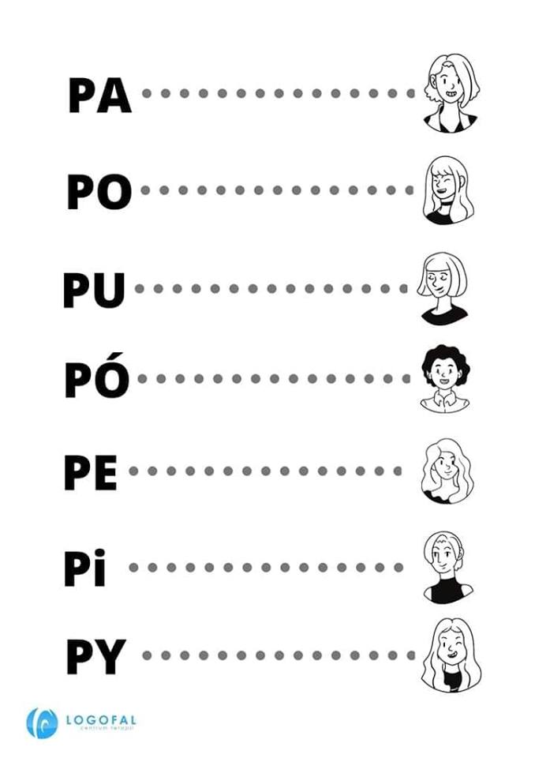
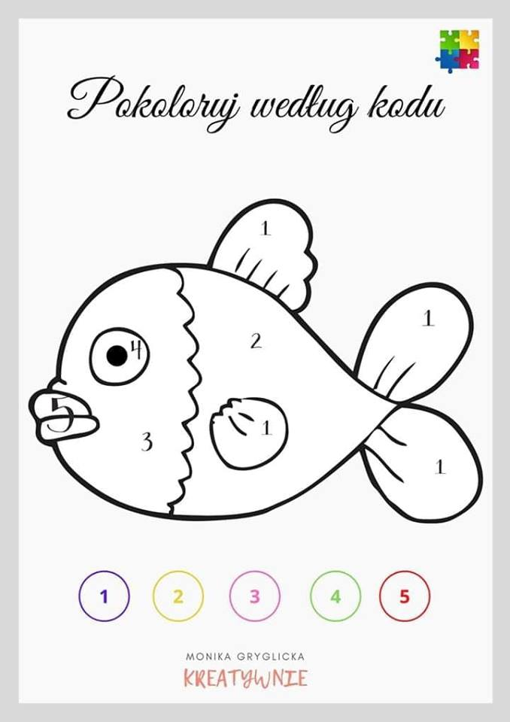
- Fioletowy,
- 2 żółty,
- różowy,
- - zielony,
- Czerwony

Źródło:

https://www.youtube.com/watch?v=EG2o2ipG_QQ
Kreatywne Nauczycielki Przedszkola/ facebook/ Monika Gryglicka Kreatywne.
www. Logo fala.pl

